Sơ đồ lớp và mô tả
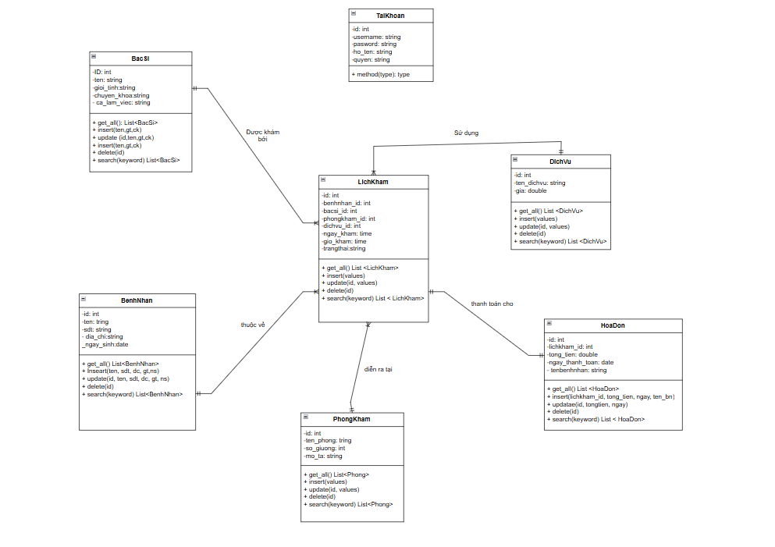
Mô tả
Stt | Tên bảng | Ý nghĩa vai trò | Các thuộc tính | Mối quan hệ
1 | Bác Sĩ | Quản lý thông tin hồ sơ của các bác sĩ làm việc tại phòng khám. | - id (INT - Khóa chính)  - ten (STRING)  - gioi_tinh (STRING)  - chuyen_khoa (STRING) | 1 - N với LichKham  (Một bác sĩ có nhiều lịch khám)
2 | Bệnh Nhân | Quản lý thông tin cá nhân và liên hệ của bệnh nhân đến khám. | - id (INT - Khóa chính)  - ten (STRING)  - sdt (STRING)  - dia_chi (STRING)  - gioi_tinh (STRING)  - ngay_sinh (DATE) | 1 - N với LichKham  (Một bệnh nhân có nhiều lịch khám)
3 | Phòng Khám | Quản lý thông tin cơ sở vật chất (các phòng ban, phòng bệnh). | - id (INT - Khóa chính)  - ten_phong (STRING)  - so_giuong (INT)  - mo_ta (STRING) | 1 - N với LichKham  (Một phòng được dùng cho nhiều lịch khám)
4 | DichVu | Lưu trữ danh mục các dịch vụ y tế và đơn giá tương ứng. | - id (INT - Khóa chính)  - ten_dich_vu (STRING)  - gia (DOUBLE) | 1 - N với LichKham  (Một dịch vụ được áp dụng cho nhiều lịch)
5 | Lịch Khám | Bảng trung tâm: Lưu trữ thông tin của mỗi lượt khám bệnh thực tế. | - id (INT - Khóa chính)  - benhnhan_id (INT - Khóa ngoại)  - bacsi_id (INT - Khóa ngoại)  - phongkham_id (INT - Khóa ngoại)  - dichvu_id (INT - Khóa ngoại)  - ngay_kham (DATE)  - gio_kham (TIME)  - TrangThai (STRING) | N - 1 với BS, BN, PK, DV.  1 - 1 với DoanhThu
6 | Hóa Dơn | Quản lý thông tin hóa đơn, thanh toán của bệnh nhân sau khi khám. | - id (INT - Khóa chính)  - lichkham_id (INT - Khóa ngoại)  - tong_tien (DOUBLE)  -ngay_thanh_toan (DATE)  - TenBenhNhan (STRING) | 1 - 1 với LichKham  (Mỗi lịch khám hoàn tất tạo 1 hóa đơn)
7 | Tài Khoản | Quản lý thông tin đăng nhập và phân quyền người dùng hệ thống. | - id (INT - Khóa chính)  - username (STRING)  - password (STRING)  - ho_ten (STRING)  - quyen (STRING – Role | - id (INT - Khóa chính)  - username (STRING)  - password (STRING)  - ho_ten (STRING)  - quyen (STRING - Role)

